Preparo experimento 11

Nome: Igor de Matos da Rosa
Matrícula: 20103930

1.4)
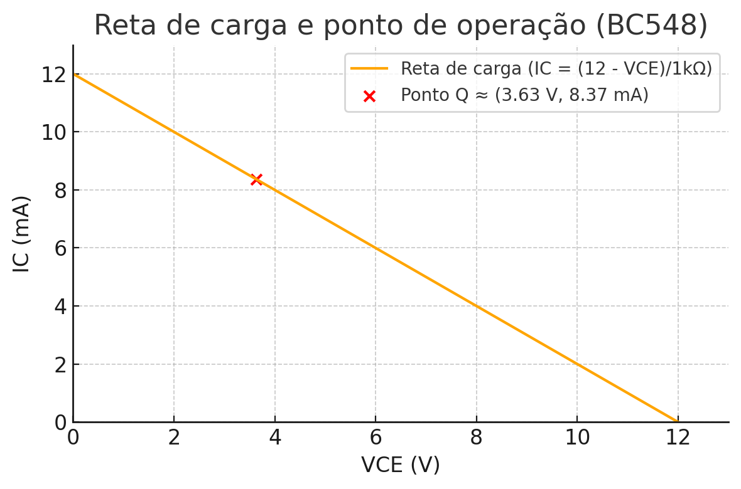

2.4)
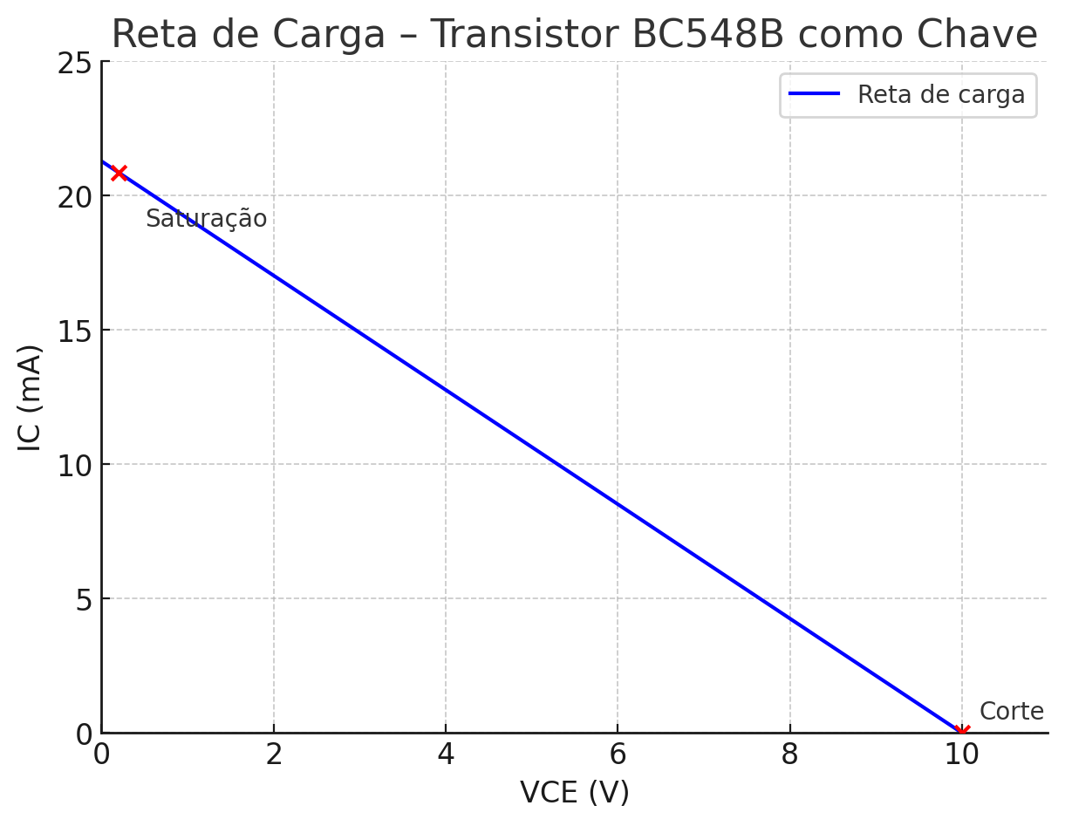

3.3)
